ACO Multiline Seal in V200E FR Stirnwand Anfang Edelstahl

ACO

Eigenschaften

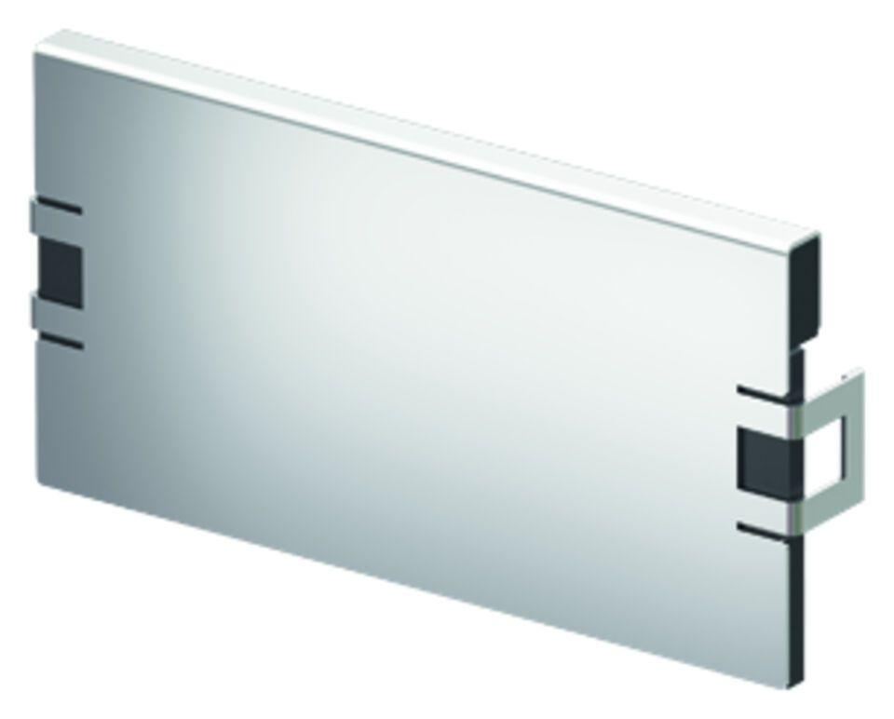

GTIN:

4002626868237

HAN:

2073018

Ausführung Stirnwand

ohne Auslauf

Breite (mm)

235,00

Höhe (mm)

250,00

Länge (mm)

16,00